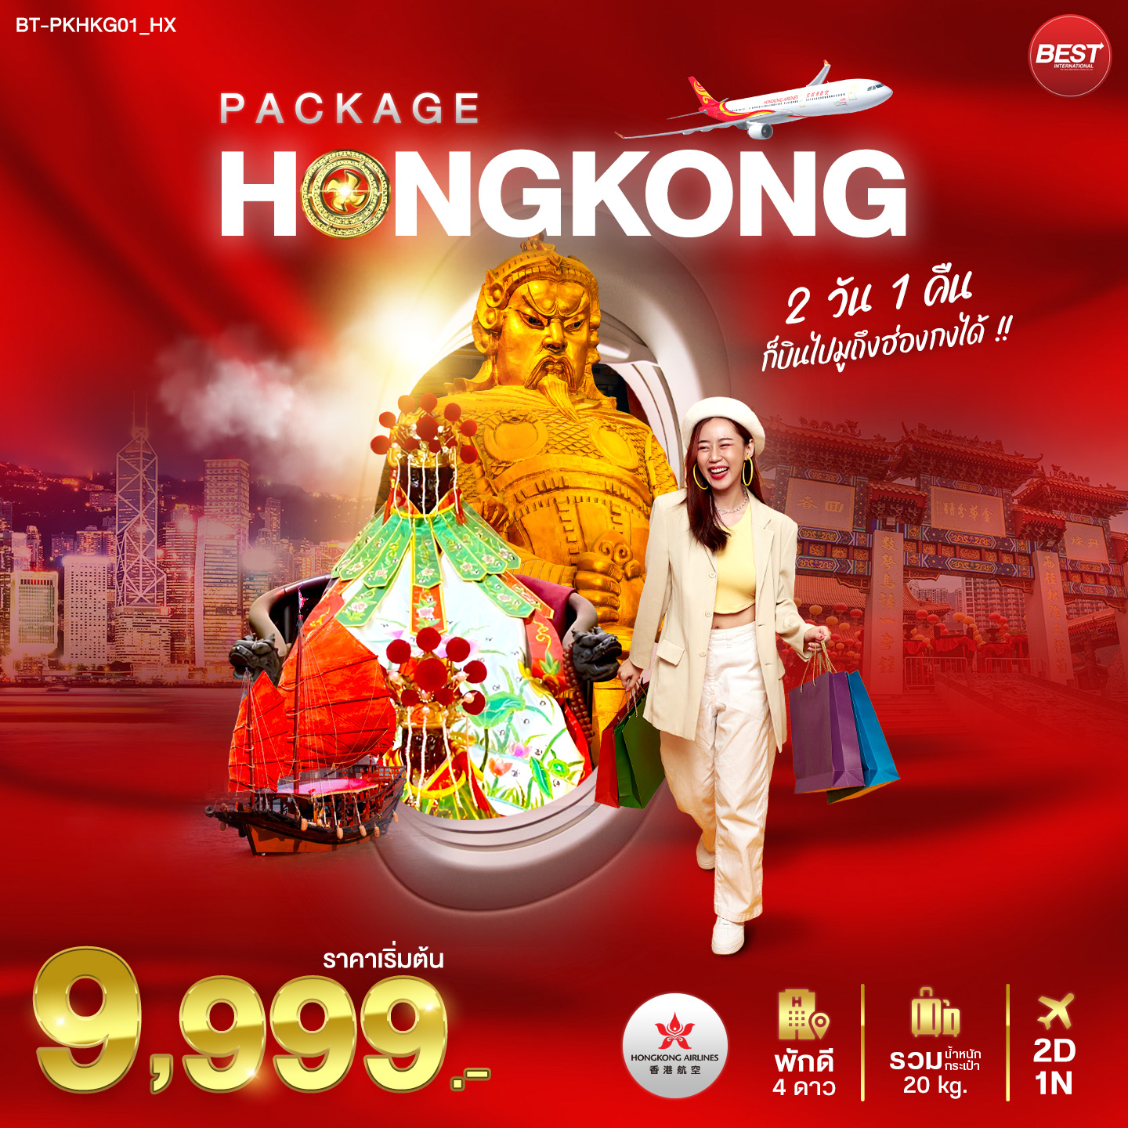

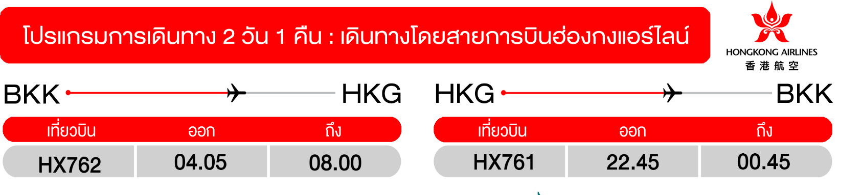
วันแรก สนามบินสุวรรณภูมิ • สนามบินเช็กแลปก๊อก • อิสระท่องเที่ยวตามอัธยาศัย (ไม่มีบริการ)
(-/-/-)
01.00 น. พร้อมกันที่ สนามบินสุวรรณภูมิ กรุงเทพฯ อาคารผู้โดยสารขาออก ชั้น 4 ประตู 8 เคาน์เตอร์ Q สายการบินฮ่องกงแอร์ไลน์ (HX) ** ไม่มีเจ้าหน้าที่ส่งกรุ๊ปและหัวหน้าทัวร์ ท่านต้องเป็นผู้ดำเนินการเช็คอินด้วนตนเอง **
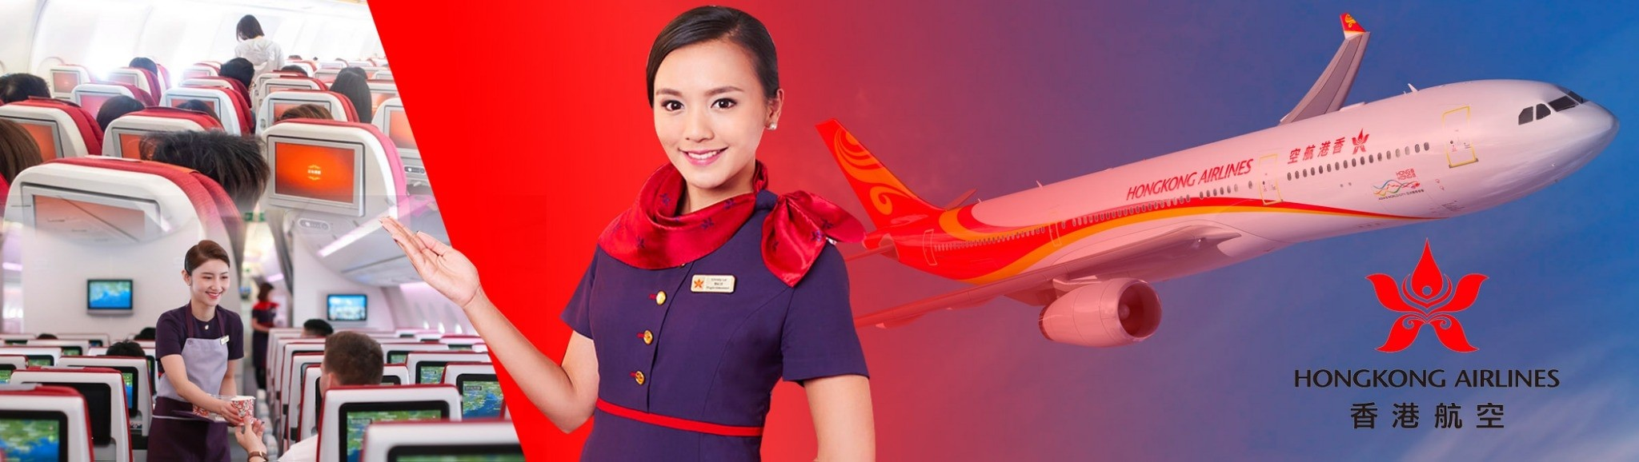
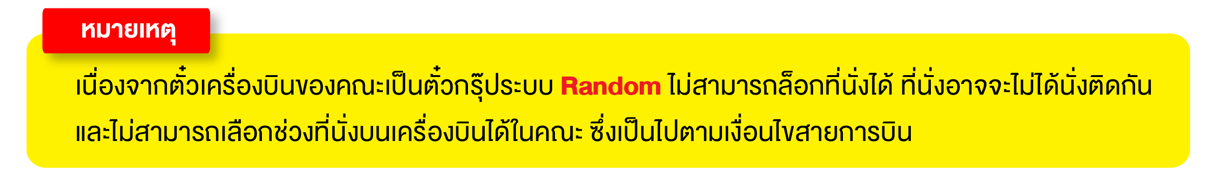
04.05 น. ออกเดินทางสู่ เกาะฮ่องกง โดยเที่ยวบินที่ HX761
** ไฟล์ทบินอาจจะมีการเปลี่ยนแปลง กรุณาเช็คเวลาบินอีกครั้งก่อนทำการจอง **
08.00 น. เดินทางถึง สนามบินเช็กแลปก๊อก เขตบริหารพิเศษฮ่องกง ผ่านขั้นตอนการตรวจคนเข้าเมืองและตรวจรับสัมภาระ เวลาท้องถิ่นที่ฮ่องกง เร็วกว่าประเทศไทย 1 ชั่วโมง กรุณาปรับเวลาของท่านเพื่อความสะดวกในการนัดหมาย
จากนั้น นำทุกท่านเดินทางไปยังที่พัก เพื่อฝากสัมภาระ (สามารถเช็คอินได้ตั้งแต่เวลา 14.00 น. เป็นต้นไป)
อิสระท่องเที่ยวตามอัธยาศัย หรือเลือกซื้อบัตรสวนสนุกดิสนีย์แลนด์
(ไม่มีบริการมัคคุเทศก์ท้องถิ่น/รถรับ-ส่ง และไม่มีบริการอาหารกลางวันและเย็น)
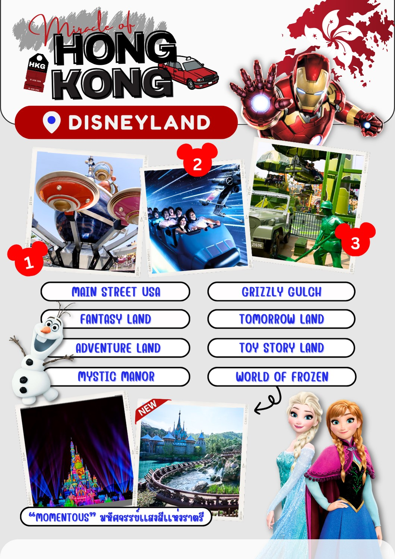
จากนั้น พักที่ PANDA HOTEL หรือเทียบเท่าระดับ 4 ดาว (ตามมาตรฐานโรงแรมฮ่องกง)
วันที่สอง วัดเจ้าแม่กวนอิมฮองฮำ • วัดแชงกงหมิว • โรงงานจิลเวลรี่ • ร้านหยก • สนามบินเชคแล็ปก็อก • สนามบินสุวรรณภูมิ
(เช้า/กลางวัน/-)

Grand Mosque • ถ่ายรูปกับรถ Ferrari • ตึกเบิร์จคาริฟา ชั้นที่ 124 ดูไบมอลล์ (-/บนเครื่อง/เย็น)

เช้า บริการอาหารเช้า ณ ภัตตาคาร เมนูติ่มซำ
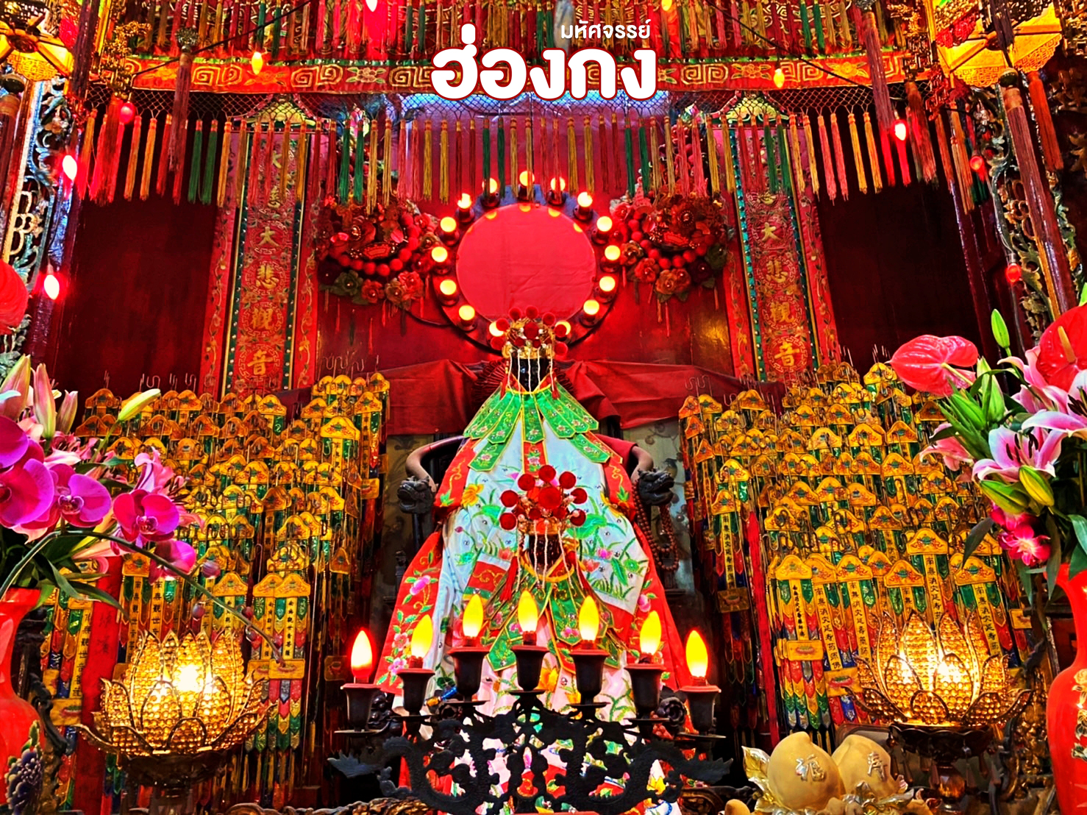
จากนั้น นำทุกท่านเดินทางสู่ วัดเจ้าแม่กวนอิมฮองฮำ หากกล่าวถึงพิธีศักดิ์สิทธิ์ของฮ่องกงที่มีชื่อเสียง “พิธียืมเงินเจ้าแม่กวนอิม” คงเป็นหนึ่งพิธีที่มีชื่ออยู่ในนั้น วัดแห่งนี้จึงเป็นที่นิยมเพราะมีความศักดิ์สิทธิ์ในการขอพรด้านเงินทองก้อนโต ความเจริญมั่งมีในชีวิต โดยมีชื่อเรียกอีกอย่างว่า “วันเปิดทรัพย์” นั้นเอง ซึ่งถือว่าเป็นฤกษ์วันที่ดีในแต่ละปีอาจจะไม่ตรงกัน เพราะนับจากการคำนวณตามปฏิทินจันทรคติจีนนั่นเอง แต่ละปีจะมีแค่ 1 วันเท่านั้น ทำให้เมื่อถึงวันเปิดทรัพย์ผู้คนจะหลั่งไหลกันมาจากทั่วทุกสารทิศ ทั้งชาวฮ่องกง ทั้งชาวจีนแผ่นดินใหญ่ และนักท่องเที่ยวชาติต่างๆ เพื่อมากราบไหว้ขอพรกันเป็นจำนวนมาก ซึ่งเชื่อกันว่า เป็นพิธีที่จะช่วยเสริมดวงให้เงินทองไหลมาเทมา ส่วนทริคในการขอพรให้สมหวังแบบรวดเร็วทันใจ เพียงแค่ตั้งจิตอธิษฐานและขอพรอย่างมุ่งมั่นใจตั้งใจจริง
นำท่านเยี่ยมชม โรงงานจิวเวอร์รี่ ที่ขึ้นชื่อของฮ่องกง โดยการย่อส่วนใบพัดของกังหันวัดแชกงมาทำเป็นเครื่องประดับ อาทิ จี้ แหวน กำไล เพื่อให้เป็นเครื่องประดับติดตัว ในการส่งเสริมดวงชะตาและเสริมดวงเรื่องฮวงจุ้ย แล้วนำไปทำพิธีปลุกเสกที่วัดแชกงหมิว และนำท่านชม ร้านหยก มีสินค้ามากมายเกี่ยวกับหยก อาทิ กำไลหยก หรือสัตว์นำโชคอย่างปี่เสี่ยะ อิสระให้ได้เลือกชื้อเป็นของฝาก หรือเป็นของที่ระลึกนำโชคแด่ตัวเอง
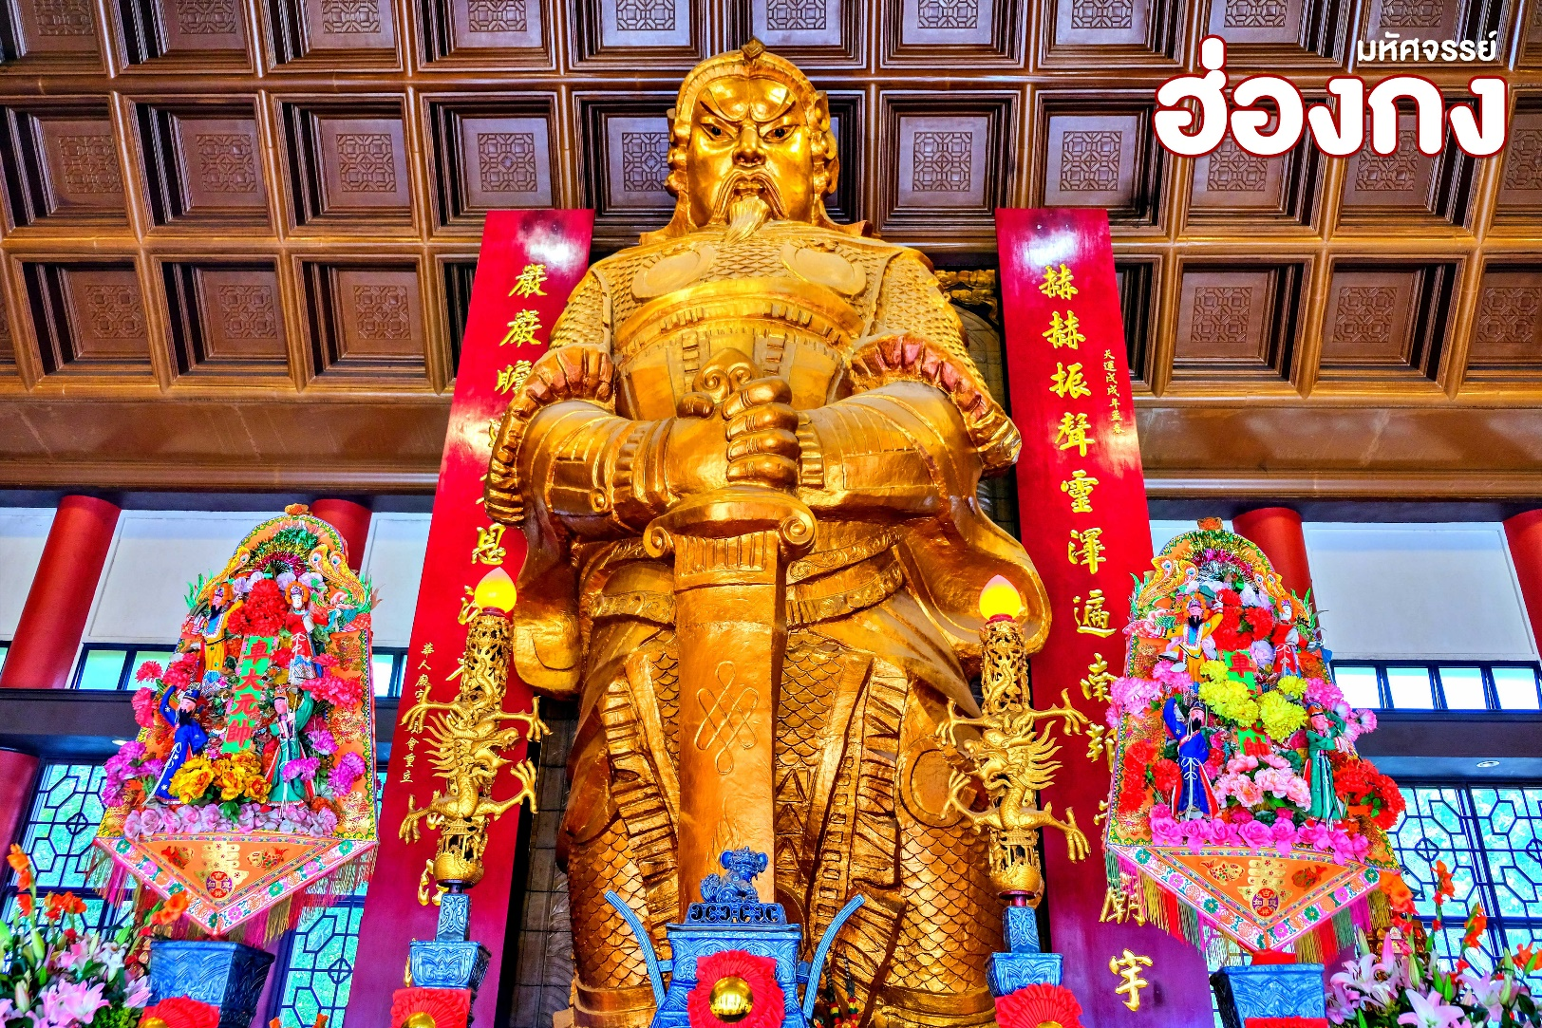
ออกเดินทางสู่ วัดแชกงหมิว เป็นหนึ่งในวัดยอดนิยมของประเทศฮ่องกง เป็นวัดที่ประชาชนชาวจีนให้ความเลื่อมใสศรัทธามาเนิ่นนาน ซึ่งเป็นที่ร่ำลือถึงความศักดิ์สิทธิ์ ในเรื่องของกังหันลมที่พัดพาเอาสิ่งไม่ดีออกจากชีวิต จึงมีชื่อเรียกอีกอย่างหนึ่งว่า “วัดกังหันลม” ทางด้านในวัดจะมีเจ้าหน้าที่ของทางวัดจำหน่ายธูป และเครื่องบูชาต่างๆ เมื่อได้ธูปแล้วนำไปให้เจ้าหน้าที่จุดธูปที่ลานกว้าง เขียนชื่อ-นามสกุล และ วัน/เดือน/ปี ที่มาทำบุญครั้งนี้ลงไปบนใบสะเดาะเคราะห์ เพื่อทำให้เกิดสิริมงคล ช่วยปัดเป่าเรื่องร้ายๆ ออกไป
วิธีการไหว้ขอพรองค์แชกงที่ถูกวิธี
    - เมื่อได้รับธูปจากเจ้าหน้าที่ของทางวัดแล้ว อันดับแรกให้ไหว้ “เทพเจ้าฟ้าดิน” บริเวณลานกลางวัดแชกง เพื่อให้เกิดสิริมงคลขจัดปัดเป่าเรื่องร้ายๆ ออกไป โดยหันหน้าออกจากวัด บอกชื่อ-นามสกุล ที่อยู่ อายุ และวัตถุประสงค์ที่มาทำบุญที่วัดในครั้งนี้ นำธูปไปปักที่กระถาง โดยใช้มือซ้ายไปลงไปพร้อมกันทั้ง 3 ดอก
    - เมื่อเข้าไปในศาลให้ยืนอยู่เบื้องหน้ารูปปั้นของท่านแชกง ตอนอธิษฐานขอพรให้มองหน้าท่านอย่างมุ่งมั่นและตังใจ
    - ทำพิธีหมุนกังหันแห่งโชคชะตา โดยใช้นิ้วชี้หมุนกังหันตามเข็มนาฬิกา ตั้งจิตอธิฐานแล้วใช้มือหมุนที่กังหัน 3 ครั้ง ถ้าชีวิตในปีที่ผ่านมาไม่ดี ให้ใช้มือซ้ายหมุนด้านซ้ายไปขวา ถ้าชีวิตดีอยู่แล้วก็ให้หมุนกังหันกลับจากขวาไปซ้าย เมื่อหมุนกังหันเสร็จแล้ว ตีกลองอีก 3 ครั้ง ดังๆ เพื่อให้เป็นที่รับรู้ทั่วกันทั้งฟ้าดิน
กลางวัน บริการอาหารกลางวัน ณ ภัตตาคาร เมนู ชาบูชาบู
ได้เวลาสมควรนำท่านเดินทางสู่สนามบิน
22.00 น. ออกเดินทางสู่ สนามบินสุวรรณภูมิ โดยเที่ยวบินที่ HX762
** ไฟล์ทบินอาจจะมีการเปลี่ยนแปลง กรุณาเช็คเวลาบินก่อนทำการจอง **
00.45 น. เดินทางถึง กรุงเทพฯ โดยสวัสดิภาพ พร้อมความประทับใจมิรู้ลืม

ค่าทิปมัคคุเทศก์ท้องถิ่นและคนขับรถ ท่านละ 60 HKD/ทริป/ท่าน
อัตราค่าบริการและเงื่อนไขรายการท่องเที่ยว

ฮ่องกง 2 วัน 1 คืน สายการบินฮ่องกงแอร์ไลน์ (HX)
วันเดินทาง | ผู้ใหญ่ | เด็กมีเตียง | พักเดี่ยว
21 – 22 สิงหาคม 2567 | 9,999 | 9,999 | 5,000
09 – 10 กันยายน 2567 | 9,999 | 9,999 | 5,000
17 – 18 ตุลาคม 2567 | 10,999 | 10,999 | 5,000

หมายเหตุสำคัญ..โปรดอ่าน
- หากไม่มีห้องพักประเภท TRIPLE ROOM (TRP) กรณีเดินทาง 3 ท่าน จะต้องชำระค่าพักเดี่ยวเพิ่ม กรุณาสอบถามก่อนทำการจองทุกครั้ง
- บริษัทฯ จะยึดประเภทห้องพักตามใบจองจากบริษัทเอเจนซีที่ท่านทำการจองทัวร์มาเท่านั้น หากมีการแจ้งเปลี่ยนห้องพักในระยะเวลาใกล้วันเดินทาง อาจจะมีค่าใช้จ่ายเพิ่มเติม หรือไม่สามารถเปลี่ยนแปลงประเภทห้องพักได้
- เนื่องจากไม่มีเจ้าหน้าที่ส่งกรุ๊ปคอยต้อนรับที่เคาน์เตอร์เช็คอิน และไม่มีหัวหน้าทัวร์จากเมืองไทยร่วมเดินทางไปด้วย ควรเผื่อเวลาเดินทางไปสนามบินอย่างน้อย 3 ชั่วโมง หากมาไม่ทันเวลาเช็คอินทางบริษัทฯจะไม่สามารถรับผิดชอบความเสียหายที่อาจจะเกิดขึ้นได้
- ตามนโยบายการการท่องเที่ยวของประเทศฮ่องกง (รวมถึงฝั่งมาเก๊า เซิ่นเจิ้น และจูไห่) ผู้เดินทางจะต้องมีการเข้าชมสินค้าของทางรัฐบาลคือ โรงงานจิลเวลรี่ ร้านหยก ร้านยา ร้านยางพารา เป็นต้น ซึ่งจำเป็นต้องระบุไว้ในรายการทัวร์ หากจะซื้อหรือไม่ซื้อขึ้นอยู่กับความพึงพอใจ
- หากมีความประสงค์ไม่ลงร้านรัฐบาล บริษัทฯขอสงวนสิทธิ์คิดค่าดำเนินการเป็นเงิน 2,000 HK$/ลูกทัวร์ 1 ท่าน เนื่องจากมีผลต่อราคาทัวร์ หากท่านใดไม่เข้าร้านดังกล่าวจะต้องจ่ายค่าทัวร์เพิ่ม
- ในกรณีที่ไม่สามารถเดินทางออกจากประเทศไทยได้ เนื่องจากเจ้าหน้าที่ตรวจคนเข้าเมืองฝั่งไทย /หน่วยงานอื่นๆ ไม่อนุญาตให้ออกเดินทาง หรือไม่สามารถเดินทางเข้าประเทศฮ่องกงได้ เนื่องจากเจ้าหน้าที่ตรวจคนเข้าเมืองทางฝั่งฮ่องกงปฏิเสธการเข้าเมือง บริษัทฯ ขอสงวนสิทธิ์ไม่รับผิดชอบค่าใช้จ่ายที่จะเกิดขึ้นตามมา และจะไม่สามารถคืนเงินค่าทัวร์ในทุกกรณี
- บริษัทฯ ขอสงวนสิทธิ์สลับโปรแกรมทัวร์ตามความเหมาะสม (โดยไม่ต้องแจ้งให้ทราบล่วง) อันเนื่องมาจากเหตุการณ์ต่างๆ หรืออาจเกิดขึ้นจากเหตุสุดวิสัย แต่จะคำนึงถึงผลประโยชน์ของผู้เดินทางเป็นสำคัญ
- โปรแกรม โรงแรม และมื้ออาหาร อาจจะมีการสลับปรับเปลี่ยน ขึ้นอยู่กับความเหมาะสมเป็นหลัก โดยคำนึงถึงประโยชน์ของผู้เดินทางเป็นสำคัญ
- กรณีสายการบินประกาศยกเลิกเที่ยวบิน หรือประกาศเลื่อนเที่ยวบินออกไปจนกว่าจะสามารถเดินทางได้ อันเนื่องมาจากการเกิดอุบัติภัยทางธรรมชาติต่างๆ ทำให้ไม่สามารถเดินทางไปยังประเทศฮ่องกงได้ หรือในกรณีเกิดอุบติภัยทางธรรมชาติระหว่างท่องเที่ยวอยู่ในประเทศฮ่องกง ทำให้คณะไม่สามารถท่องเที่ยวตามโปรแกรมได้ ซึ่งเหตุสุดวิสัยดังกล่าวอยู่นอกเหนือไปจากความรับผิดชอบและความควบคุมของบริษัทฯ โดยทางบริษัทฯ จะยึดประกาศจากทางรัฐบาลฮ่องกง และความปลอดภัยของคณะเป็นสำคัญ ทั้งนี้ เพื่อความปลอดภัยสูงสุดขอความร่วมมือปฏิบัติตามประกาศ และคำแนะนำของเจ้าหน้าที่อย่างเคร่งครัด หากเกิดอุบัติเหตุอันเนื่องมาจากการฝ่าฝืนคำประกาศเตือน หรือจากความประมาทของตัวท่านเอง ** บริษัททัวร์ในประเทศไทยและฮ่องกง รวมถึงบริษัทประกันภัยในประเทศไทยและฮ่องกง จะไม่รับผิดชอบค่าเสียหายที่เกิดขึ้นในทุกกรณี **
- ทางบริษัทฯจะถือว่าท่านรับทราบ และยอมรับทุกเงื่อนไขดังกล่าวแล้ว
